صالة عرض إم بي آند إف ماد غاليري تنتقل إلى موقعٍ جديد في دبي مول وتستضيف معرضاً مميزاً لرائدة الفن الحركي جينيفر تاونلي

أعمال فنية ميكانيكية متحركة ومتطورة سيتم عرضها بين 19 سبتمبر 2018 و18 يناير 2019 في الصالة الجديدة في دبي مول
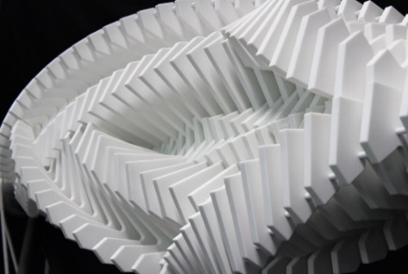
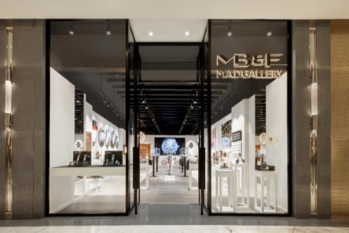
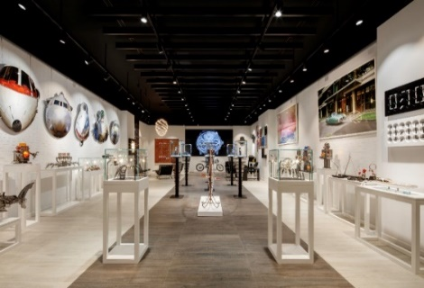
دبي، الإمارات العربية المتحدة – 19 سبتمبر 2018: أعلنت صالة عرض ’ماد غاليري‘ التابعة لعلامة ’إم بي آند إف‘ عن توسعها وانتقالها إلى مركزها جديد في "قاعة الأزياء" في ’دبي مول‘، الوجهة السياحية والترفيهية الأكثر زيارةً في العالم، لتبدأ فصلاً جديداً في مسيرتها المرموقة. وستحتضن الصالة الجديدة أعمالاً من عالم الفن الميكانيكي والحركي بما في ذلك إبداعات فنانين من الشرق الأوسط والعالم.
وفي إطار فعاليات الافتتاح، من المقرر أن تستهل الصالة نشاطاتها في الموقع الجديد مع معرض ’بربيتشوال ترانزينس 2‘ (Perpetual Transience II) للفنانة الهولندية جنيفر تاونلي. سيضم المعرض منحوتاتٍ هندسية حركية تعكس لمسة الفنانة المميزة من خلال أشكال ذات أنماط متحولة تتغير باستمرار.
ولطالما شغفت تاونلي بالأشكال الهندسية منذ طفولتها، حيث تخرجت بشهادة بكالوريوس في الفنون من الأكاديمية الملكية للفنون الجميلة في لاهاي بهولندا عام 2008، لتبدأ مسيرتها بإلهام من حبها العميق للعلم ولا سيما الفيزياء والهندسة والرياضيات، ما قادها إلى أعمال المبدع الهولندي وأشهر فنان جرافيكي في العالم موريتس كورنيليس إيشر. ألهمتها تركيباته المستحيلة وأنماطه المتكررة نحو استكشاف الجانب الهندسي للفن، وسحرتها قدرة الآلات على تحويل حركات دائرية بسيطة نسبياً إلى أنماط عشوائية وفوضوية معقدة للغاية، ووجدت ضالتها في متانة واستمرارية الآلات الميكانيكية.
وبهذا الصدد، قال ماكسيميليان بوسر، مؤسس صالة ’إم بي آند إف ماد غاليري‘: "حققت ’ماد غاليري‘ نجاحاً لافتاً في مركزها السابق وتمكنت من استقطاب طيفٍ واسع من محبي اقتناء الأعمال الفنية. وسيتيح لنا موقعها الجديد في ’دبي مول‘ عرض الأعمال الفنية أمام جمهورٍ أكبر ممن ينشدون تجربة تسوق فاخرة وكاملة في موقع مناسب. وتم تصميم الصالة خصيصاً لاحتضان فنانين متميزين رهنوا حياتهم لإبداع وتكريس رسالة الفن الحركي أمثال جينيفر تاونلي، والتي تصرّ على صنع قطعٍ فريدة من نوعها رغم ما تستهلكه من وقتٍ وجهد انطلاقاً من واجبها تجاه حريتها الفنية. لذا لا يسعنا إلا أن نحيي نزاهتها وموهبتها الساحرة".
وتستعرض تاونلي في معرضها المرتقب من 19 سبتمبر 2018 إلى 18 يناير 2019 خمسة أعمال فنية محدودة الإصدار تولد حركاتٍ متكررة وأنماط متحولة لتلعب على وتر أفكار المشاهد، وهي:
أسيناس 2
إصدار محدود من 6 قطعة
الأبعاد: 130 × 110 × 50 سم
المواد: أسطح صلبة من الأكريليك ’أفونايت‘ ومعادن ومحرك كهربائي وأجزاء ميكانيكية

كولورولا
إصدار محدود من 1 قطعة
الأبعاد: 160 × 160 × 20 سم
المواد: نيكورون وفولاذ وألمنيوم وأجزاء ميكانيكية وطلاء الأكريليك

كيوبس إل
إصدار محدود من 3 قطعة
الأبعاد: 150 × 120 × 12 سم
المواد: ألمنيوم وفولاذ وخشب ومحرك كهربائي وأجزاء ميكانيكية

كيوبس إس
إصدار محدود من 6 قطعة
الأبعاد: 60× 55× 10 سم
المواد: ألمنيوم وفولاذ وخشب ومحرك كهربائي وأجزاء ميكانيكية

161 دايز
إصدار محدود من 1 قطعة
الأبعاد: 65 × 126 × 12 سم(عرض× ارتفاع× عمق)
المواد: معدن وخشب ورصاص ومحرك كهربائي وأجزاء ميكانيكية وحبل أبيض
- انتهى -
نبذة عن إم بي آند إف "ماد غاليري":
تشكل معارض "إم بي آند إف ماد غاليري" عالماً آسراً للفن الميكانيكي والذي يضم آلات قياس الزمن والآلات الميكانيكية الفنية. وافتتح أول معرض "ماد غاليري" في جنيف عام 2011 بشارع فردان، على مقربة من مكاتب وصالة "إم بي آند إف" التي تقع في قلب البلدة القديمة في المدينة. وتم افتتاح المعرض الثاني في تايبيه عام 2014، والمعرض الثالث في دبي عام 2016. يقدم "ماد غاليري" الفرصة أمام الزوار لاستكشاف قطع وآلات ميكانيكية فنية من جميع أنحاء العالم. وبالإضافة إلى ذلك، يوفر المعرض مجموعة كاملة من آلات قياس الزمن الحديثة والقديمة التي تحمل توقيع "إم بي آند إف".

نبذة عن " إم بي آند إف":
تقوم العلامة التجارية "إم بي آند إف" على مفهوم أساسي واحد يتميز بالبساطة وهو أن جميع قطع قياس الزمن قام بصناعتها أشخاص موهوبون وحرفيون وفنانون ساهموا في كل عام بتصميم وصياغة تحفة فريدة لقياس الزمن. ومن خلال دعم فرق عمل من الأشخاص الموهوبين، وتسخير شغفهم وإبداعهم ومنح كل واحد منهم دوراً أساسياً، تتميز "إم بي آند إف" بفريق عمل متكامل.
احتفلت "إم بي آند إف" في 2015 بمرور عشر سنوات منذ تأسيسها:10 سنوات من الإبداع الطاغي، وابتكار 11 حركة كاليبر مميّزة أعادت تشكيل الخصائص الأساسية لـ"آلات قياس الزمن" التي حظيت بإعجاب منقطع النظير، وكذلك الكشف عن آلات "ليغاسي ماشين" التي أصبحت "إم بي آند إف" تشتهر بها.

نبذة عن أحمد صديقي وأولاده:
أحمد صديقي وأولاده الوجهة الأكثر ثقة في الشرق الأوسط للساعات الفاخرة والمجوهرات، وتضم أكثر من 60 علامة تجارية فاخرة للساعات تنتشر في أكثر من 65 موقعاً في الإمارات العربية المتحدة. تأسست الشركة عام 1950 من قبل أحمد صديقي وأولاده الذين اشتهروا برواد تجارة التجزئة في المنطقة في تقديم الاستشارات وتمكين هواة والناشئين من محبي الساعات إلى زيادة شغفهم وفهمهم في فن صناعة الساعات. وتوفر محلات أحمد صديقي وأولاده مجموعات كبيرة من الساعات الفاخرة تتنوع من الأكثر تعقيداً والساعات المحدودة الإصدار المصممة من قبل أشهر صانعي الساعات في العالم، بالإضافة إلى مجموعة من العلامات التجارية من أرقى المجوهرات بما يلبي احتياجات عملائها في المنطقة من جامعي الساعات.
وعلى مدى العقود الستة الماضية حرص أحمد صديقي وأولاده على تقديم أفضل خدمة للعملاء من خلال فريق عمله الذي يتميز بأفضل المهارات العالية والكفاءات. ابتدءاَ من خدمة ما قبل البيع ثم تقديم الاستشارة خلال البيع إلى خدمة ما بعد البيع المعترف بها دولياً، والتي تقدمها من خلال خدمات الساعة السويسرية، وتعد متاجر احمد صديقي وأولاده الوحيدة في الشرق الأوسط التي تقدم لعملائها خدمات شاملة مدى الحياة للساعات الفاخرة والمجوهرات. بكثير من الشغف والمصداقية قام الجيل الثاني والثالث والرابع من أفراد عائلة صديقي بإدارة الشركة ليصبح إرثاً والتزام متوارث للحفاظ على تطور ونمو تقاليد صناعة الساعات لعقود قادمة.
تساهم قصة نجاح أحمد صديقي وأولاده في تعزيز وضع منطقة الشرق الأوسط كمركز للتجارة الدولية والتنمية الاقتصادية. كما يعد دعامة لقطاع التجزئة في منطقة الخليج، حيث ساهم أحمد صديقي وأولاده ايضاً بتعزيز فرص التجارة مع الأسواق الرئيسية وفي الوقت نفسه تطوير فرص للتطور الوظيفي لكل من المواطنين والمقيمين. ومن خلال العمل المستمر مع زيادة التعلم في المنطقة والمجتمعات الثقافية، استطاع أحمد صديقي وأولاده بخلق منصة مستدامة لصناعة الساعات، وتقديم الخدمات، وجمع الساعات لمنطقة الشرق الأوسط بأكملها.
www.seddiqi.com

ماد غاليري دبي
العنوان: قاعة الأزياء، دبي مول، دبي، الإمارات العربية المتحدة
هاتف: 3307366 4 971+
بريد إلكتروني: info@madgallery.ae

ماد غاليري جنيف
العنوان: Rue Verdaine 11, 1204 Geneva, Switzerland
هاتف: +41 22 508 10 38
بريد إلكتروني:info@madgallery.ch

ماد غاليري تايوان
العنوان: 1F, No.2, Aly 232, Sec 1,Dunhua S Rd, Da'an Dist, Taipei 106, Taiwan
هاتف: +886 2 2775 2768
بريد إلكتروني: madgallery.taipei@swissp.com.tw

ولمتابعة أخبار ومستجدات "إم بي آند إف ماد غاليري في دبي:
الموقع الإلكتروني:www.madgallery.ae
الفايسبوك: MB&F MAD.Gallery Dubai
إنستغرام: mbfmadgallery.ae

